SCHREIBBEWERB

Name der Schülerin/des Schülers: Timo, Angelique, Saskia, Kevin, Isabella_____________________________
Alter: 6 - 10__________ Schule: VS Dürnkrut_____________________________
Klasse: 1. – 4._________ Ort: Dürnkrut________________________________

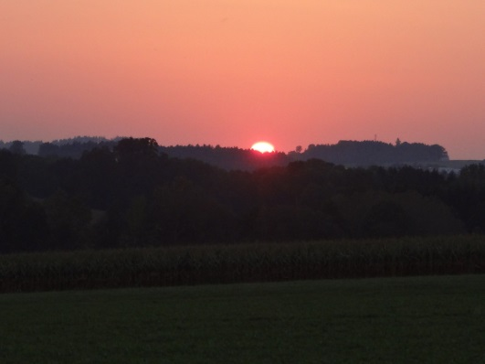
Foto: „De letztn Sunstrohln“ – Romana H., NMS Aschbach
Wald Nacht
Christoph Mauz

20:37
Schöner Schmarrn! Jetzt wird es gleich finster und ich habe immer noch keine Ahnung, wo genau ich bin. Das Einzige, das völlig außer Streit steht, ist die Tatsache, dass ich im Wald stehe. Mittendrin! Der Wald ist irgendwo im westlichen Niederösterreich. Zwischen Amstetten West und Oed-Öhling. Wenn ich die Augen zumache, dann höre ich Autobahngeräusche. Das heißt, ich hoffe, dass es Autobahngeräusche sind. Weil wenn das Geräusch zum Beispiel von Gelsen kommt, dann gute Nacht, Bertl! Bertl heiße ich übrigens. Bertl Panigl und ich hab‘ mich verlaufen. Verlaufen in einem Wald im westlichen Niederösterreich, zwischen Amstetten West und Oed-Öhling.
Verzweifelt hole ich mein Handy hervor, aber ich habe immer noch kein Signal. Überall funktioniert das Klumpert! Überall, außer in einem Wald im westlichen Niederösterreich, zwischen Amstetten und Oed-Öhling!

… Ich gehe ein paar Meter, dann erblicke ich am Boden lagen Stöcke. Ich nehme zwei Steine und schlage sie gegeneinander. So hab ich mir ein Lagerfeuer gemacht. Daneben ist eine kleine Höhle. In einer Ecke der Höhle finde ich einen Haufen Stroh. Dann mache ich mir eine Decke aus dem Haufen Stroh. Nach einer Weile schlafe ich ein. Am nächsten Morgen sabbert irgendetwas auf mein Gesicht. Ich öffne meine Augen und sehe einen riesigen Bären. O mein Gott!!! Ich springe auf und renne um mein Leben. Der Bär ist groß und hat eine Zirkuskleidung an. „Der war wohl aus dem Zirkus ausgebrochen...“, denke ich. Er verkriecht sich in die Höhle. Ich aber laufe weiter. Von Weitem sehe ich kleine Häuser. Sie werden immer größer. Ich laufe immer schneller und ich komme in ein Dorf. Mein Handy hat nur mehr 5% Akku. Dann rufe ich meine Mutter an. Es dauert aber eine Weile, bis sie mich abholt. Mann, war ich froh!!!!

